Sommaire
1 Objectifs 1
2 Exercices 2
2.1 Créer la base de données 2
2.2 Ajouter des enregistrements 3
2.2.1 Quelles sont les commandes SQL à utiliser, et dans quel ordre, pour ajouter toutes ces informations dans la base de données ? Commentez chaque étape et justifiez l’ordre des commandes. 3

Compte-rendu TP4 : L.M.D.

Objectifs
- Savoir réaliser des requêtes de manipulation de données (LMD) : ajouter, modifier, supprimer des enregistrements (INSERT, UPDATE, DELETE)

Exercices

Créer la base de données
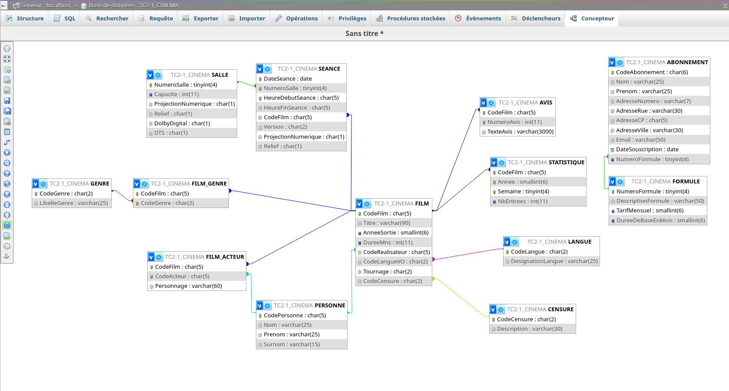

Ajouter des enregistrements

Quelles sont les commandes SQL à utiliser, et dans quel ordre, pour ajouter toutes ces informations dans la base de données ? Commentez chaque étape et justifiez l’ordre des commandes.
Table FILM
colonne | type | Contrainte de référence (oui/non) | Valeur pour le film « Gladiator »
CodeFilm | CHAR(5) | Oui | GLDTR
Titre | VARCHAR(90) | Non | Gladitor
AnneeSortie | SMALLINT(6) | Non | 2000
DureeMns | INT(11) | Non | 141
CodeRealisateur | CHAR(5) | Oui | SC-RD
CodeLangueVO | CHAR(2) | Oui | US
Tournage | CHAR(2) | Non | Null
CodeCensure | CHAR(2) | Oui | 12

En premier, il faut ajouter le Realisateur, les Acteurs, le Genre et la Langue manquants.
1) Réalisateur – Genre – Langue
INSERT INTO PERSONNE VALUES('SC-RD','SCOTT', 'Ridley', Null) ;
INSERT INTO PERSONNE VALUES('RS-CR', 'CROWE', 'Russel', Null) ;
INSERT INTO PERSONNE VALUES('JA-QM', 'PHOENIX', 'Joaquim', Null) ;
INSERT INTO PERSONNE VALUES('CN-NL', 'NIELSEN', 'Connie', Null) ;
INSERT INTO GENRE VALUES('PM', 'Peplum') ;
INSERT INTO LANGUE VALUES('US', 'Anglais') ;

Puis il faut ajouter les elements qui dependaient de ceux mentionnes ci-dessus c’est a dire le Film puis Le Genre du Film et enfin les Acteurs du Film.
2) Film – Film Genre – Film Acteur
INSERT INTO FILM VALUES('GLDTR','Gladiator',2000,141,'SC-RD','US',Null,12) ;
INSERT INTO FILM_GENRE VALUES('GLDTR', 'PM');
INSERT INTO FILM_GENRE VALUES('GLDTR', 'AV');
INSERT INTO FILM_GENRE VALUES('GLDTR', 'DR');
INSERT INTO FILM_ACTEUR VALUES('GLDTR', 'RS-CR', 'Maximus');
INSERT INTO FILM_ACTEUR VALUES('GLDTR', 'JA-QM', 'Commode');
INSERT INTO FILM_ACTEUR VALUES('GLDTR', 'CN-NL', 'Lucilla');

